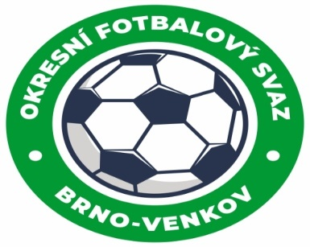
Fotbalová asociace České republiky
Okresní fotbalový svaz Brno – venkov
Vídeňská 9, 639 00 BRNO
mobil: 732 210 467
E-mail: brno-venkov@fotbal.cz
http://www.fotbalbrno-venkov.cz/

Ž Á D O S T H R Á Č E / F U N K C I O N Á Ř E *)

Jméno a příjmení hráče (funkcionáře): ………………………..……....………………..…

ID číslo hráče/funkcionáře: …………………..….…………….……

Klub: ……….……..……………………………………………...……..

Ve smyslu čl. 31 Disciplinárního řádu FAČR žádám po vykonání nejméně poloviny trestu:

* a) o prominutí zbytku trestu, tj. ………………………..…………………………………….

* b) o podmíněné odložení zbytku trestu, tj. ………………………………..…………………

Provinění č.j.: ………………………………...

Trest jsem obdržel za …………………….…………………………………………………

Klasifikace dle DŘ …………………………...

Trest jsem vykonával:

* a) v soutěžních utkáních od: …………….……

* b) v časovém období od: ……………..………

V ……………………. dne ……………….

_________________________________
čitelný podpis hráče (funkcionáře)

*) nevhodné škrtněte

